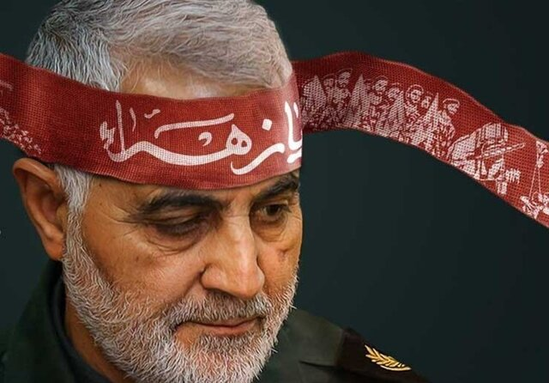

مراسم گرامیداشت دومین سالگرد شهادت سردار دلها، شهید حاج قاسم سلیمانی صبح امروز دوشنبه 13/10/1400 در نمازخانه دانشگاه تربیت دبیر شهید رجایی با قرائت زیارت عاشورا وایراد سخنرانی برگزار شد.
به گزارش کارشناس مسئول معاونت فرهنگی و اجتماعی دانشگاه در این مراسم بعد از قرائت زیارت عاشورا ،حجت‌الاسلام فضعلی نماینده مقام معظم رهبری در دانشگاه در بیان رشادت‌ها و شخصیت و ابعاد اخلاقی و فرهنگ شناختی از افکار حاج قاسم و تاثیر آن بر مردم جهان بیاناتی ایراد فرمودند .
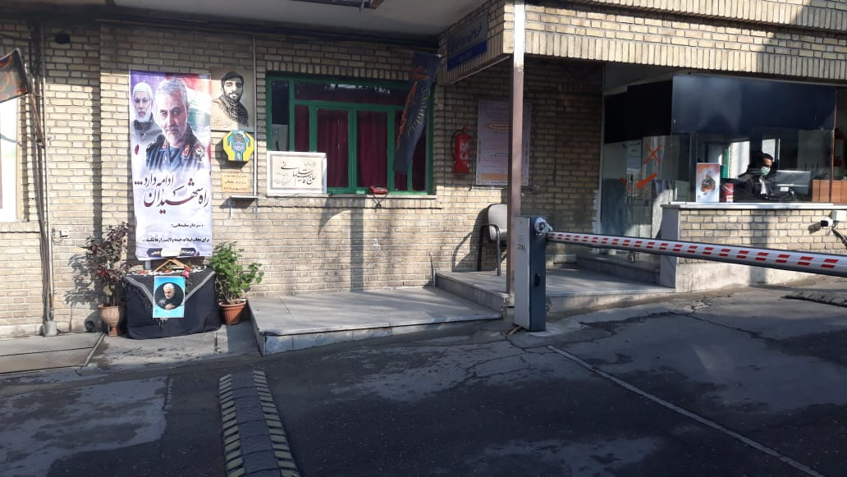

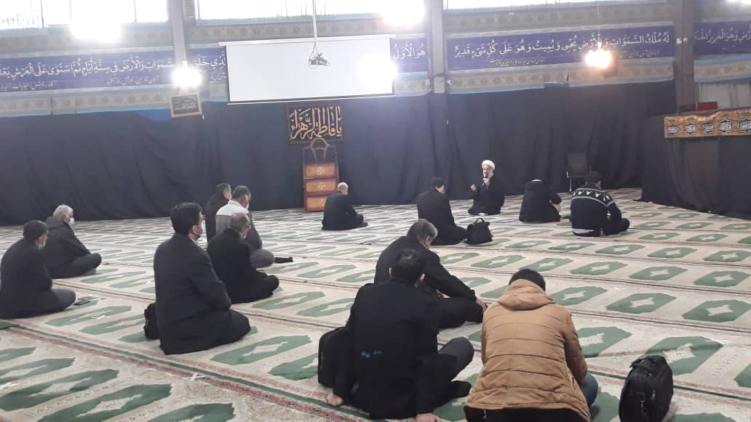
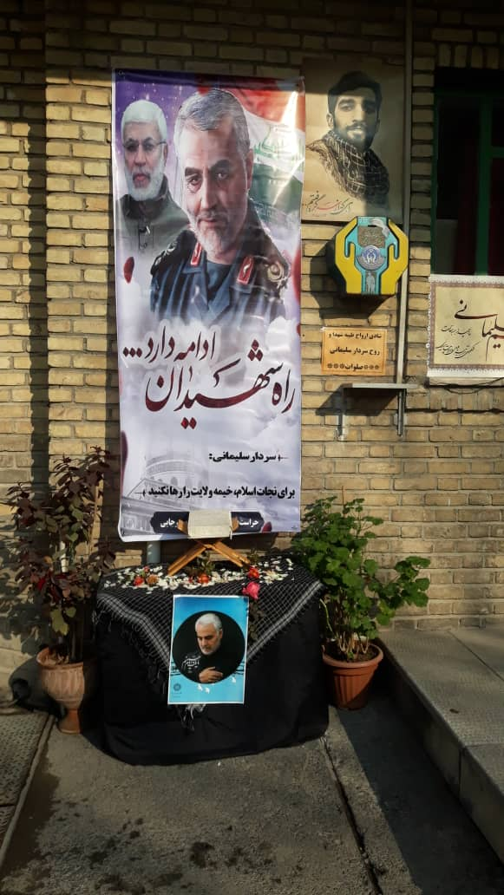
از دیگر برنامه های انجام شده و برنامه های پیش رو می توان به جدول ذیل اشاره شود:

عناوین برنامه های بزرگداشت دومین سالگردشهید سردار سلیمانی
تاریخ | عنوان برنامه
13/10/1400  16/10/1400 | وبینارها:  موضوع1: بررسی ابعاد شخصیتی حاج قاسم در روایت های رسانه ای  موضوع2: تحلیل عوامل گرایش ملی ایرانیان به سردار سلیمانی | 1
13/10/1400 | زندگینامه سردار (محتوای اتوماسیونی و سایت معاونت) | 2
13/10/1400 | رونمایی از پوستر اولین همایش بزرگداشت سردار سلیمانی | 3
12/10/1400 | راه اندازی کلبه فرهنگ | 4
12/10/1400 | سیاهپوش شدن مسیر از مزار شهدای گمنام تا نماز خانه | 5
12/10/1400 | تهیه و نصب بنر تمثال سردار سلیمانی درجوار مزار شهدای گمنام | 6
12/10/1400 | نصب دو عدد بنر در جواردرب شرقی و جنوبی | 7

